Конспект интегрированной НОД, развития речи на музыкальных занятиях : «Веселые распевки».
Разработала муз.руководитель:Князева Л.Н.
Цель: преодоление речевых нарушений путем развития, воспитания и коррекции двигательной сферы в сочетании со словом и музыкой.
Задачи:
1.Общеразвивающие : укрепление костно- мышечного аппарата ,снятие излишнего мышечного напряжения, регуляция процессов возбуждения и торможения, выработка четких координированных движений во взаимосвязи с речью под музыку, развитие правильного физиологического дыхания.
2. Коррекционно -образовательные: закрепление у детей проблемных звуков в стихах, лого- ритмических упражнений, свободной речи , активизация словаря по изучаемой теме.
3.Коррекционно - развивающие: развитие слухового внимания и фонематических представлений, мелодико –интоннационных и просодических компонентов , чувства ритма , силы голоса, речевого и певческого дыхания; развитие психических процессов : внимания, памяти, творческого воображения.
4. Коррекционно-воспитательные: формирование простейших навыков способности к совместной деятельности в коллективе, воспитание критического отношения к своей речи; поддержка положительного эмоционального отношения детей.
Ход НОД:
1.Организационный момент.
Дети заходят в зал под музыкальную композицию и становятся полукругом.
Муз,рук-ль.: «Ребята, к нам на занятие пришли гости. Давайте с ними поздороваемся. А теперь поздороваемся друг с другом.
2. Речевая игра по стихотворению «Добрый день».
В этот чудесный день, добрый день,
(Хлопки по коленям ритмично под музыку)
Дружно здороваться нам не лень!
(Ритмично топают ногами)
Руки протягивай, не зевай,
(Подают друг другу руку и здороваются)
Чистоговорки веселые запевай.
(Хлопки в ладоши)
3. (Рисунок нот распевки для чистоговорок)

Ря-ря-ря: алая заря.
Рю-рю-рю: игрушки подарю
Ри-ри-ри:чисто говори
Ре-ре-ре:игры во дворе.
Ро-Ро-ро:легкое перо.
5. Муз.рук-ль: Хорошо ребята вы справились, присаживайтесь , а сейчас мы с вами представимся нашим гостям по имени. Например: ЛЮ-ДА (2а хлопка руками),а ласково
ЛЮ-ДО-ЧКА(3раза прохлопать по ногам, под ритм слогов).
4. Развитие речевого дыхания и голоса.
Муз.рук-ль предлагает детям представить себя в зимнем лесу ранним утром.
«Утром в лесу свежо и прохладно, давайте погреем ладошки»
(Медленный вдох через нос и медленный выдох с произношением на выдохе звука Х. Дуем на ладошки, поднятые к лицу. Упражнение выполняется 3-4 раза).
«Согрелись?
Вьюга. Воет вьюга: «З-з-з». (С усилением звука.) Застонали тяжело дубы от вьюги: «М-м-м». (Громко, низким голосом.) Стонут березы: «М-м-м». (Тихо, высоким голосом) Шумят все деревья: «Ш-ш-ш»(на звук «ш»- набираем воздух носом и выдыхаем при помощи рта на звук, помогая при этом надавливая на живот). Стихает вьюга: «С-с-с».Страшным голосом ухает в лесу филин У-у( низкий голос «У» ,голосом пропеть на глиссандо звукоряд и достать голосом верхнюю «у», приблизительно в 3-ей октаве от исходной ноты, можно помогать руками).
5. Развитие артикуляционных движений.
Белочка. Ребята,как она щелкает орехи ? Наш язычок тоже может изобразить щелканье орехов» (дети цокают языком: присасывают язык к твердому небу и расслабленно опускают на дно ротовой полости.
Муз.рук-ль: Ой, замерзла я ребята,
С вами по лесу гулять.
Чтоб согреть нам руки – ноги,
Предлагаю поиграть.
6. Логоритмическое-упражнение под музыкальное сопровождение:
«Я сидела на рябине»
Я сидела на рябине – 2 полуприседа на полу,одна нога шагает за другой.
Меня кошки теребили – выполняют движение «велосипед».
Малые котяточки - наклон вперед с имитацией коготков, показать с одной и другой стороны
царапали за пяточки - «складочка»
Муз.рук-ль.: А, теперь ребята предлагаю вам посидеть и немножко размять наши пальчики мы попытаемся открыть с вами открыть замок на двери:
7. Пальчиковая гимнастика: «Чудак-замок».
Замок-чудак  На двери замок – чудак.  Не открыть его никак.  Я его и так,  Я его и сяк,  Я его туда,  Я его сюда.  Ну, никак не открывается!  Вынул связку я ключей –  Ну-ка, ключик, поскорей!  Этот ключик не подходит.  Этот ключик не выходит,  Этот ключ не открывает,  Этот ключ не вылезает.  Этот ключик – от сарая.  Вынул связку я другую –  Этот ключик не подходит.  Этот ключик не выходит,  Этот ключ не открывает,  Этот ключ не вылезает.  Этот ключик – от рояля.  Дверка, миленькая, откройся!  Входите, пожалуйста! | Пальцы сцеплены в замок.  Несколько раз  Эмоционально  И с ускорением  Выворачивать замок  В разные стороны.  Выполнять потягивания, пытаясь открыть замок.  Энергично встряхивать кистью одной руки.  Поочередно, начиная с мизинца,  Крутить пальцы одной руки  В кулачке другой;  Безымянный и указательный пальцы  Застревают в замке.  Поднять большой палец вверх.  Те же движения выполнить другой рукой.  Поднять большой палец вверх.  Развести руки в стороны.

8.Муз.рук-ль: Ребята, я вам хочу еще предложить прохлопать со мной ритм слов музыкальных инструментов.

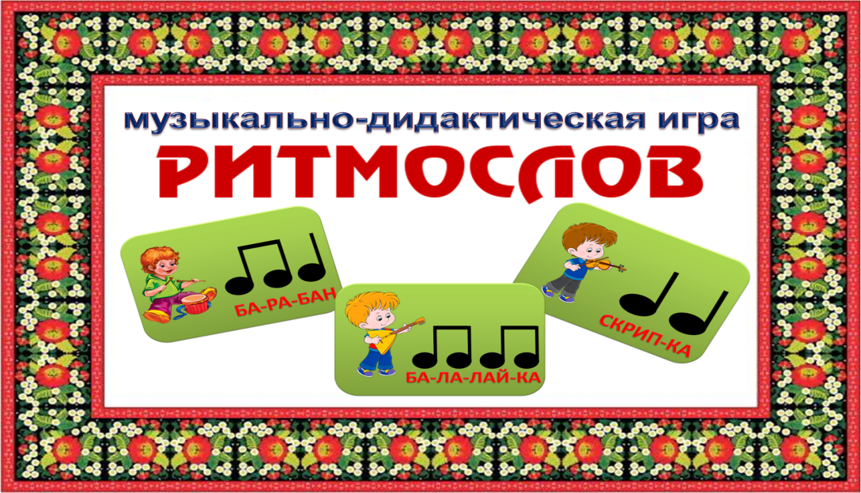
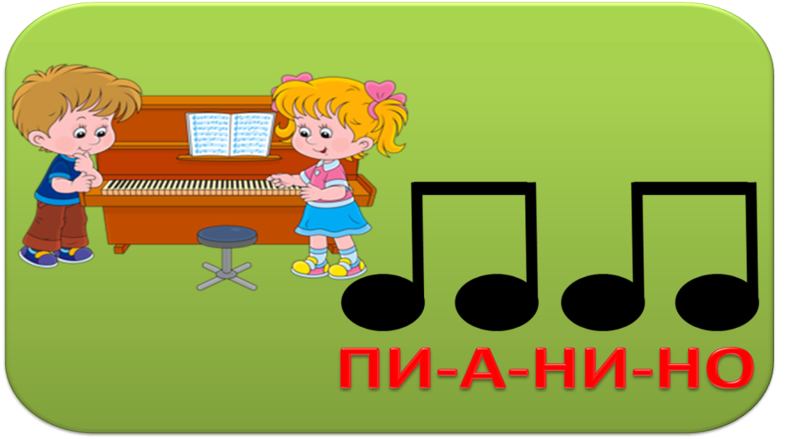
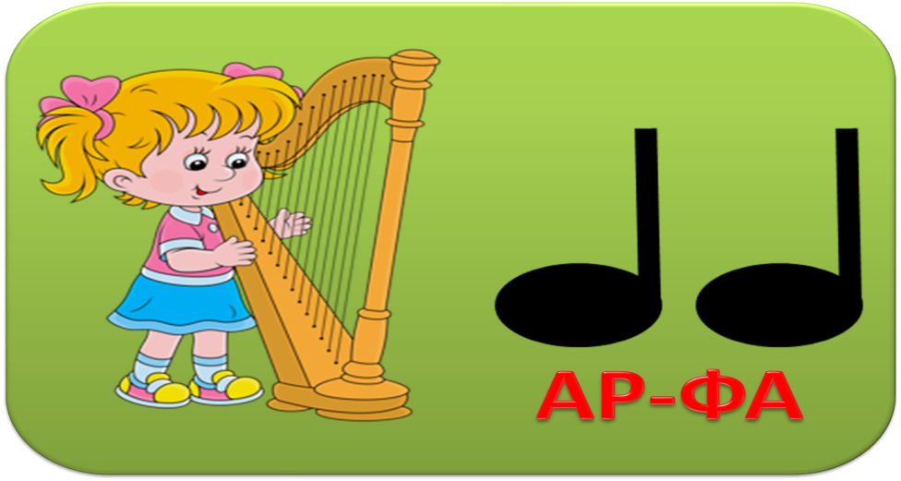
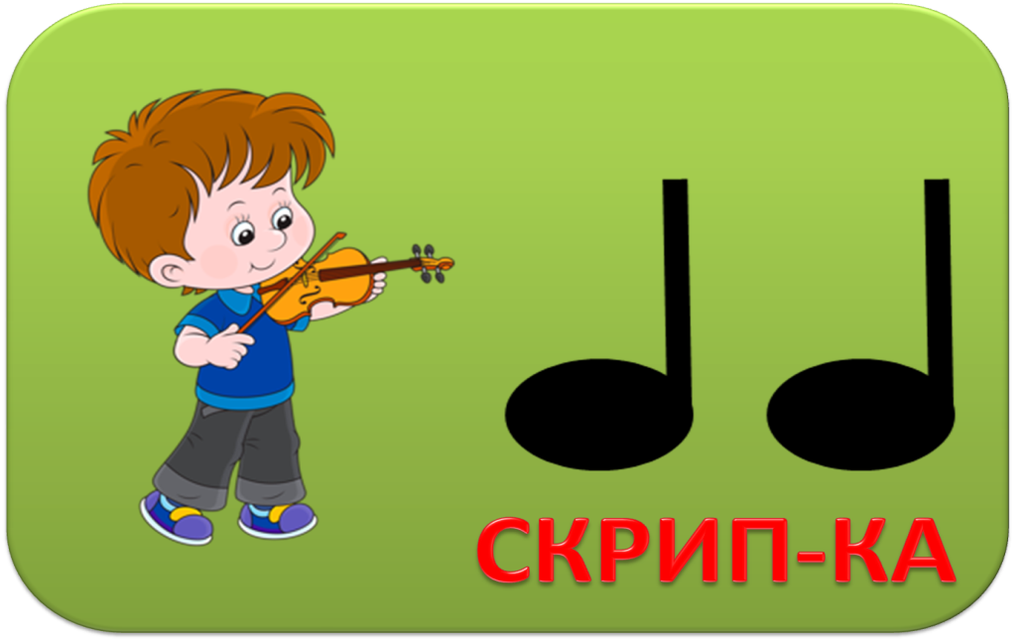
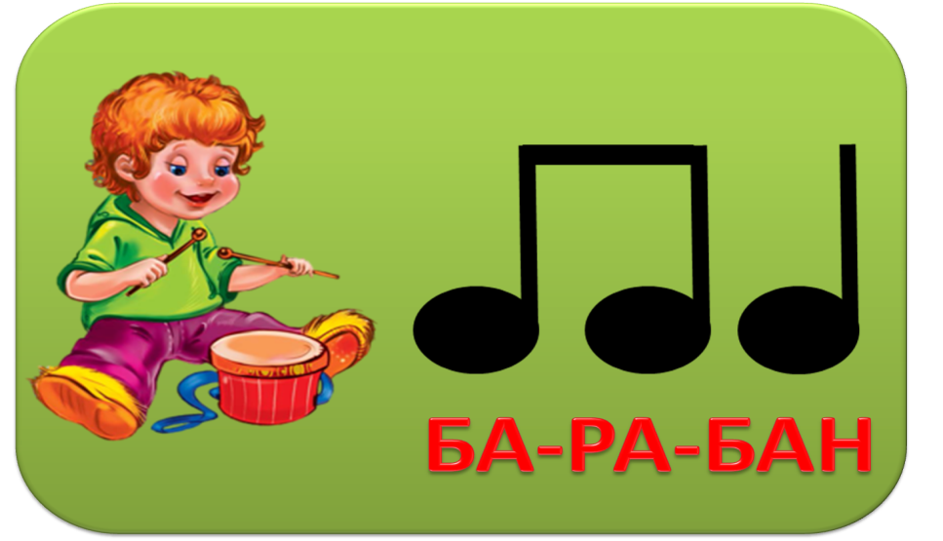
9.Муз.рук-ль: Предлагаю вам под пианино пропеть со ной следующие скороговорки:
У Сени и Сани сом с усами.

От топата копыт пыль по полю летит.

Маланья- болтунья молоко болтала.да не выболтала.
10.Муз.рук-ль: Молодцы, ребята! А, сейчас хочу предложить вам спеть со мной в хороводе, но для начало нам нужно с вами рапеться. На вот такие звуки: « и-а-у», « е-о-а»(речевые нарушения, корректируют распевки с гласными звуками, затем транспонируя мелодию и меняя гласный звук).
11.Муз.рук-ль: У вас все отлично получилось и теперь, давайте с вами встанем в хоровод и споем «Арбуз», «Каравай»,а я вам с аккомпанирую.

